CQI ทันตกรรม ปี 58 รอบที่ 1

ชื่อโครงการพัฒนา : Stainless Steel Bur ปลอดสนิม
ผู้รับผิดชอบโครงการ : งานทันตสาธารณสุข รพ.เรณูนคร

หลักการและเหตุผล
จากปัญหาหัวกรอฟันชนิด Stainless Steel Bur หลังผ่านการใช้งาน และมีการล้างทำความสะอาดฆ่าเชื้อโรคแล้ว พบว่าหัวกรอฟันที่จะนำมาใช้ใหม่เป็นสนิม ทำให้ความคมของหัวกรอฟันลดลง และนอกจากนี้บางหัวที่เป็นสนิมมาก ทำให้ไม่สามารถใส่เข้าไปในด้ามกรอฟัน (Handpiece) หรือถ้าใส่ได้มันมีโอกาสที่ทำให้ตัวจับหัวกรอฟันในด้ามกรอฟันชำรุดได้
ทั้งนี้การเกิดสนิมของหัวกรอฟันชนิด Stainless Steel Bur เกิดจากการที่หัวกรอฟันมีความชื้นมีน้ำติดที่หัวกรอฟันเป็นระยะเวลาหนึ่ง ซึ่งน่าจะเกิดในขั้นตอนการล้างและผึ่งแห้ง มากกว่าขั้นตอนการฆ่าเชื้อ เนื่องจากใช้วิธีอบฆ่าเชื้อด้วยแก๊ส ซึ่งไม่มีน้ำในขั้นตอนเลย ดังนั้น งานทันตสาธารณสุข จึงได้พัฒนาระบบการทำให้เครื่องมือแห้งทันทีหลังการล้าง โดยการใช้ความร้อนเข้ามาช่วย
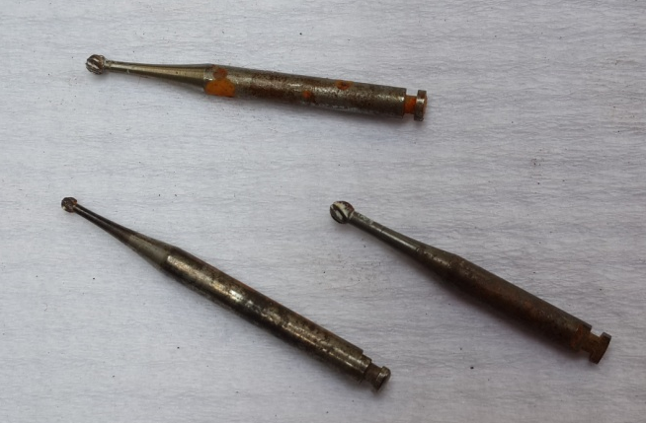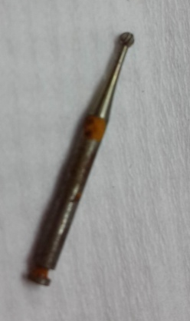

ภาพหัวกรอฟันชนิด Stainless Steel Bur ที่เป็นสนิม

วัตถุประสงค์
1. เพื่อให้หัวกรอฟันชนิด Stainless Steel Bur ไม่เป็นสนิม

วิธีการดำเนินการ : วงล้อที่ 1
1. คัดเลือกหัวกรอฟันชนิด Stainless Steel Bur ที่ยังไม่เคยใช้งาน และไม่เป็นสนิม จำนวน 10 ตัว

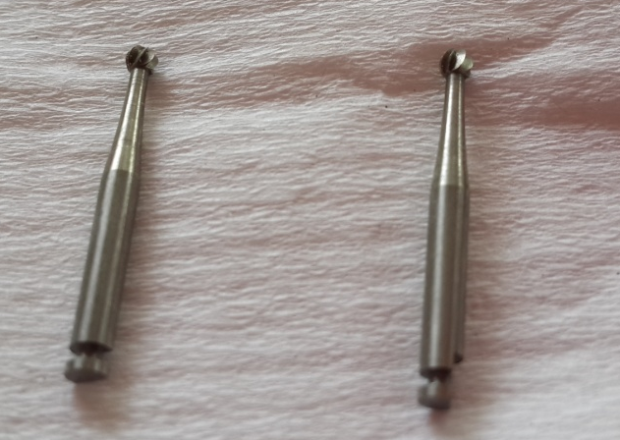

2. นำหัวกรอฟันไปใช้งาน ล้าง และเช็ดให้แห้ง

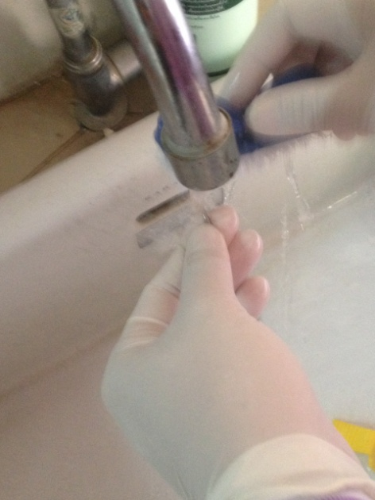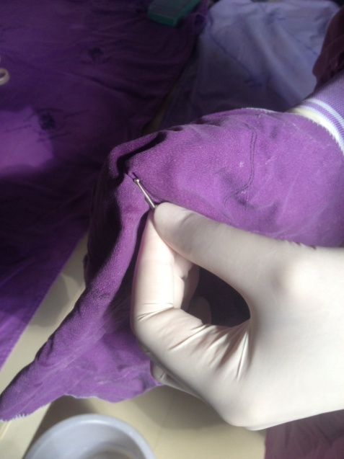
ล้างทำความสะอาดหัวกรอ เช็ดให้แห้งด้วยผ้า

3. นำไปทำให้แห้งสนิทโดยใช้วิธีอบความร้อน จากเครื่องเป่าลมร้อน

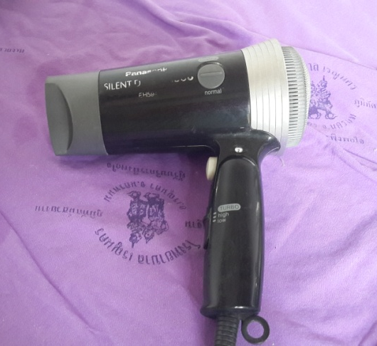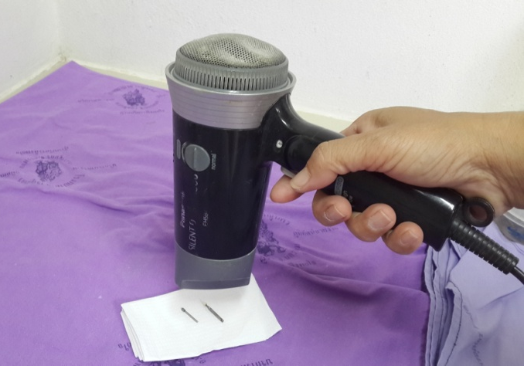

เครื่องเป่าลมร้อน (ไดร์เป่าผม) ใช้มือถือเครื่องเป่าแล้วเป่าลมให้หัวกรอแห้งประมาณ 3-5 นาที

4. นำหัวกรอฟันไปห่อด้วยซองซีล และนำไปอบฆ่าเชื้อด้วยแก๊ส

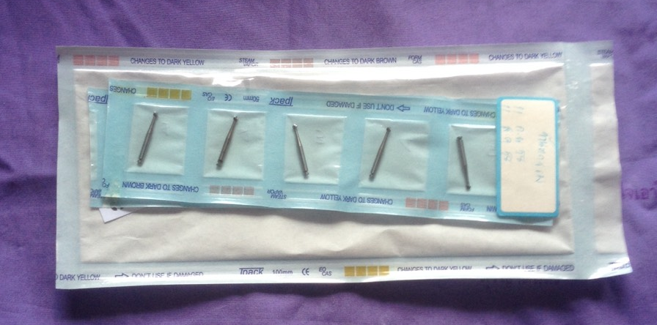
5. ทำซ้ำในขั้นตอนที่ 2-4 อีก 2 ครั้ง
6. ตรวจสอบการเป็นสนิมที่หัวกรอฟันแต่ละหัว

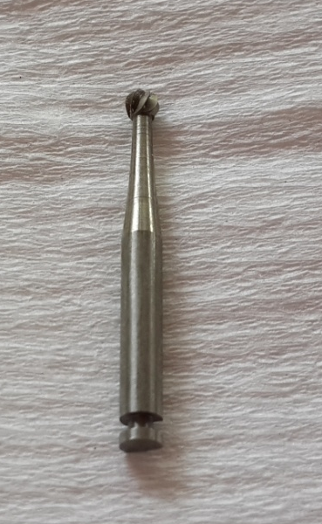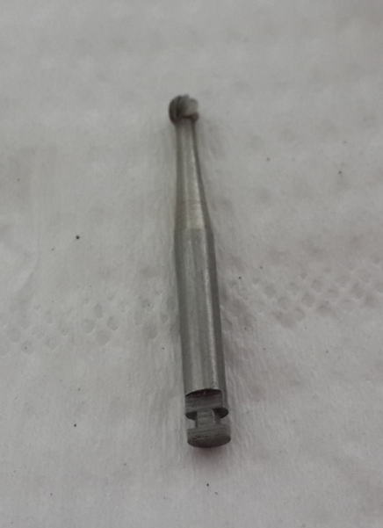
ภาพหัวกรอฟันชนิด Stainless Steel Bur หลังผ่านการฆ่าเชื้อ ไม่พบสนิม

ตัวชี้วัด
1.ร้อยละการปลอดสนิมของหัวกรอฟันชนิด Stainless Steel Bur

ผลลัพธ์

ชื่อตัวชี้วัด | จำนวนหัวกรอฟันทั้งหมด | จำนวนที่ปลอดสนิม | คิดเป็นร้อยละ
1. ร้อยละการปลอดสนิมของหัวกรอฟันชนิด Stainless Steel Bur | 10 | 10 | 100

วิเคราะห์ผล
จากการนำเครื่องเป่าลมร้อนประเภท “ไดร์เป่าผม” มาใช้ในการทำให้หัวกรอฟันชนิด Stainless Steel Bur แห้งสนิททันทีหลังการล้าง พบว่าภายหลังการอบฆ่าเชื้อโรคไม่พบการเกิดสนิมของหัวกรอฟันชนิด Stainless Steel Bur เลย
แสดงว่า เครื่องเป่าลมร้อนสามารถทำให้หัวกรอไม่มีความชื้นหลงเหลือที่จะทำให้เกิดสนิมได้ในระหว่างกระบวนการทำความสะอาดและทำให้ปลอดเชื้อ

วงล้อที่ 2
มีการพัฒนาต่อเพื่อแก้ปัญหาเรื่องความไม่สะดวกของเจ้าหน้าที่ในการต้องถือเครื่องเป่าลมร้อนเป็นระยะเวลานานในการทำให้แห้ง โดยจัดทำที่ตั้งเครื่องเป่าลมร้อน ให้สามารถทำงานได้โดยไม่ต้องใช้มือจับ และเจ้าหน้าที่สามารถใช้เวลาไปทำงานอย่างอื่นได้
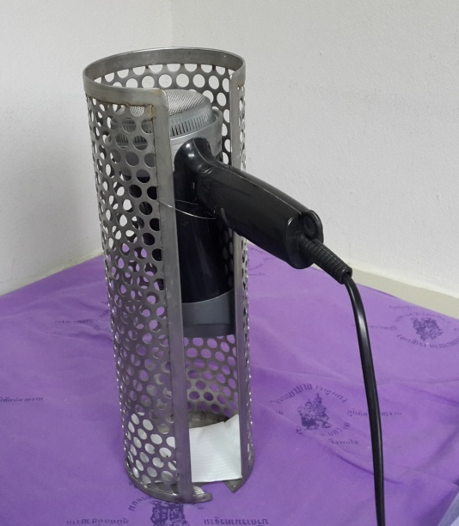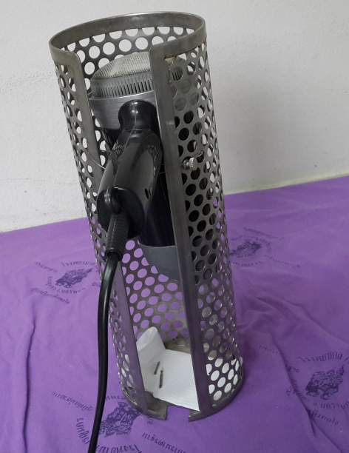

ผลลัพธ์

ชื่อตัวชี้วัด | ใช้มือจับ | ใช้ที่ตั้งเครื่อง
1. ร้อยละความพึงพอใจของเจ้าหน้าที่ต่อเครื่องเป่าลมร้อน | 82 | 91

วิเคราะห์ผล
จากการนำ “ที่ตั้งเครื่องเป่าลมร้อน” มาใช้แทนการใช้มือจับทำให้เจ้าหน้าที่มีความสะดวกสบายเพิ่มขึ้น สามารถไปทำงานอื่นได้ ทำให้ร้อยละความพึงพอใจของเจ้าหน้าที่ต่อการใช้งานเครื่องเป่าลมร้อนเพิ่มขึ้น คิดเป็นร้อยละ 91 โดยเพิ่มขึ้นร้อยละ 9

บทเรียนที่ได้รับ
ในการพัฒนาระบบการทำความสะอาดหัวกรอฟันครั้งนี้ ทำให้สามารถลดค่าใช้จ่ายในการซื้อหัวกรอฟันใหม่จากการที่เป็นสนิมมากจนใส่ในด้ามกรอฟันไม่ได้ และนอกจากนี้ยังช่วยลดการชำรุดของด้ามกรอฟันในเรื่อง ที่จับหัวกรอฟันหลวมอีกด้วย

แผนพัฒนาต่อเนื่อง
จัดทำที่วางเครื่องเป่าลมร้อนให้มั่นคงเพิ่มขึ้น

